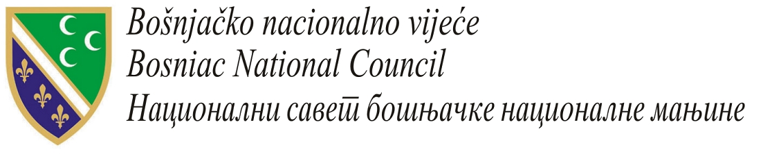

Na osnovu člana 63. stav 5. Zakona o javnim nabavkama („Službeni glasnik RS“,
broj 124/12, 14/15 i 68/15) i Odluke o pokretanju postupka broj JN I-4/2015-02 od 23. oktobra 2015. godine,

NARUČILAC
NACIONALNI SAVET BOŠNJAČKE NACIONALNE MANJINE
36 300 Novi Pazar, 28.novembra bb

objavljuje

OBAVEŠTENjE O PRODUŽENjU ROKA ZA PODNOŠENjE PONUDA

1.Naručilac: Nacionalni savet bošnjačke nacionalne manjine
2.Adresa naručioca: 36 300 Novi Pazar, Ul. 28.novembra bb
3. Vrsta postupka javne nabavke: postupak javne nabavke male vrednosti.
4. Redni broj javne nabavke: JN-4/2015.
5. Vrsta predmeta javne nabavke: Usluge
6. Predmet javne nabavke su štamparske usluge sa oznakom iz opšteg rečnika nabavke:79810000-usluge štampanja
7. Datum objavljivanja poziva za podnošenje ponuda: 6.11.2015.godine
8. Datum objavljivanja obaveštenja o produženju roka: 16.11.2015. godine
9. Razlog za produženje roka za podnošenje ponuda: izmena konkursne dokumentacije
10. Rok za podnošenje ponude: Ponuđač je dužan da ponudu podnese do 23. novembra 2015.godine do 15:00 časova, na adresu naručioca.
11. Mesto i vreme otvaranja ponuda: Otvaranje ponuda će se obaviti javno, po isteku roka za podnošenje ponuda, dana 23.novembra 2015. godine sa početkom u 15:30 časova,u prostorijama Nacionalnog saveta bošnjačke nacionalne manjine, Novi Pazar, ul. 28.novembra bb
12. Lice za kontakt: Sajma Murić; tel: 020 315 608; e-mail adresa: glavni.ured@bnv.org.rs
Radno vreme Naručioca je radnim danima od 09:0-16:30 časova.

KOMISIJA ZA JAVNU NABAVKU JN-4/2015.

Adresa: Glavni ured Vijeća, 28. Novembra bb, 36300 Novi Pazar, Sandžak, Republika Srbija.
tel. 381 20 315 608, fax. 381 20 314 107, e-mail: glavni.ured@bnv.org.rs; www.bnv.org.rs

